Sumário
EDUCAÇÃO AMBIENTAL 3
COMO UM AGENTE SE TORNA UM EDUCADOR 6
AMBIENTAL? 6
O QUE UM AJA FAZ 8

EDUCAÇÃO AMBIENTAL

O que o Programa AJA espera de você?

Ser um Agente Jovem Ambiental é ser um porta-voz do Meio Ambiente em seu município e um Agente da Natureza em sua comunidade. Ser um AJA é ser um Educador Ambiental.

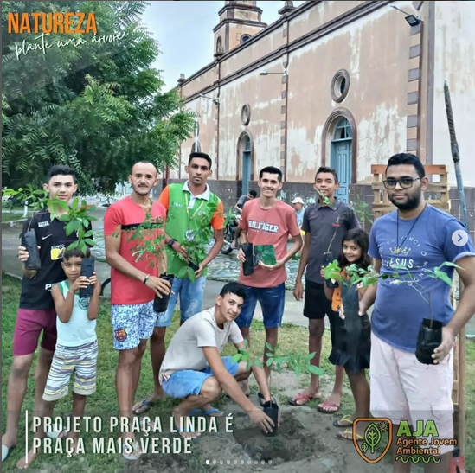

Arborização envolvendo a comunidade de Parapui – Santana do Acaraú/CE
Foto: @projetoajaparapui

Mas o que significa ser um Educador Ambiental?

Para responder a essa pergunta é preciso entender o que significa Educação e como se tornar um agente educador.
Segundo Paulo Freire, Patrono da Educação Brasileira, há duas espécies gerais de Educação: a educação dominadora e a educação libertadora.
A educação dominadora apenas Descreveria a realidade e Transferiria conhecimento. É o que vemos tradicionalmente nas escolas. Um professor que teoricamente detém o conhecimento e transmite ao aluno, que se torna assim um mero receptor desse conhecimento.
Não é o que nos interessa neste curso.
A educação libertadora seria um ato de criação do conhecimento e um método de ação-reflexão para a transformação da realidade.

IMPORTANTE
Para Paulo Freire o conhecimento não é algo estático, acabado, fixo, imutável. O conhecimento é criação que se produz com a experiência crítica sobre o mundo. Conhecimento é processo, que através da ação reflexão apreende e transforma a realidade.

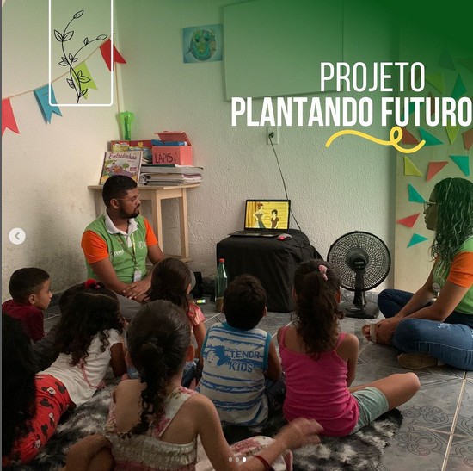

Cinema ambiental com as crianças da creche na comunidade, em Fortaleza/CE.
Foto: @ajaspassare

Assim sendo, educação é uma ato social, coletivo, de ação-reflexão e de transformação (criação) do mundo.
Esse será nosso objetivo neste curso.

FIQUE ATENTO
“Ninguém educa ninguém, ninguém educa a si mesmo, os homens se educam entre si, mediatizados pelo mundo” Paulo Freire

A partir desse pensamento, a educação ambiental seria então um processo de produção de conhecimento sobre as inter-relações entre os seres humanos, suas culturas e o meio ambiente, objetivando a criação de valores éticos, que modifiquem suas atitudes destrutivas, antagônica e exploratória em relação à natureza, garantindo sua preservação para as gerações futuras.

COMO UM AGENTE SE TORNA UM EDUCADOR

AMBIENTAL?

Um AJA é aquele que agencia a transformação de sua comunidade através de suas ações-reflexão sobre a sua realidade ambiental.
Para isso, ele está em permanentemente formação, buscando informações que aprimorem suas ações e o auxiliem no desenvolvimento de suas reflexões para que possa alcançar as transformações necessárias em sua comunidade.
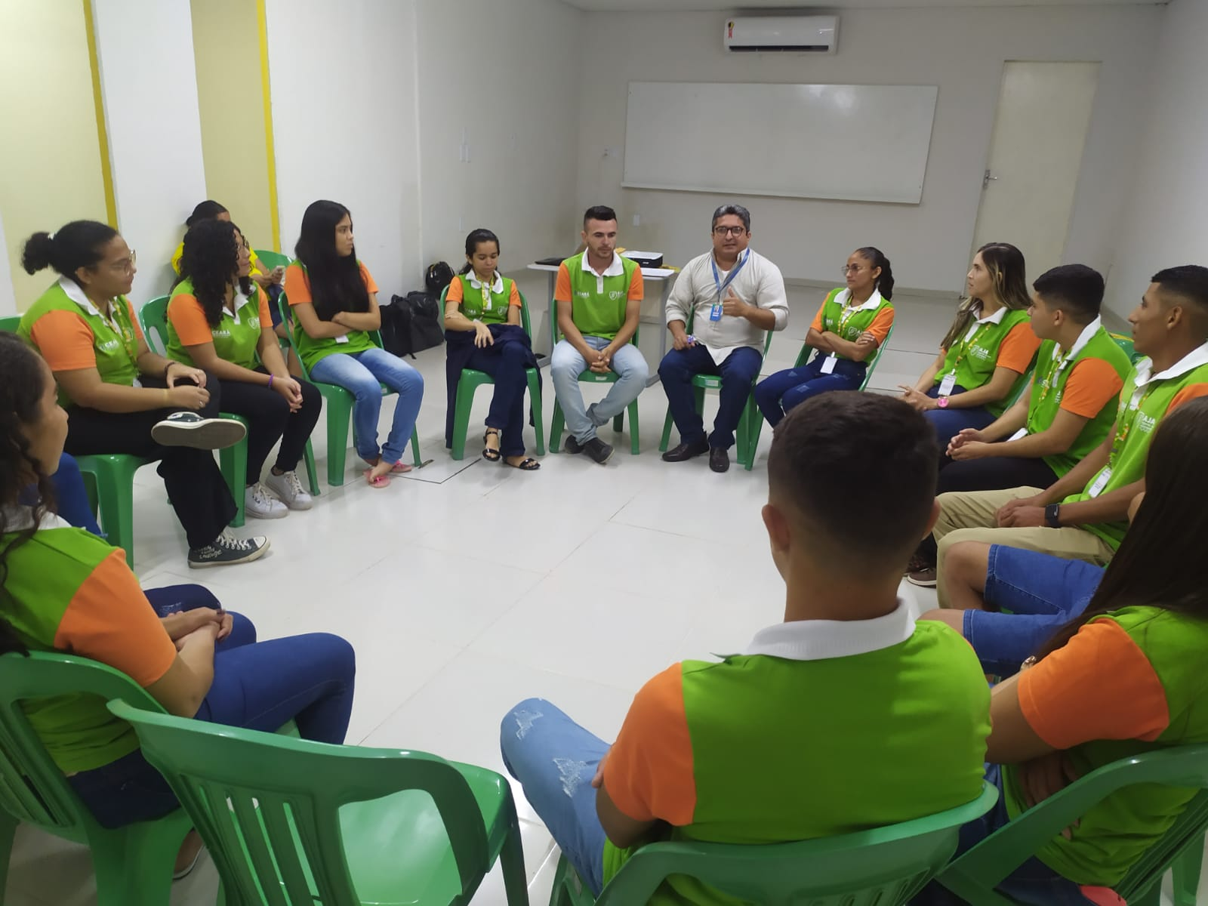

Oficina de Orientação para o Mercado de Trabalho - IDT - Santa Quitéria/CE
Foto: @horta.do.bem_

Ao longo desse curso, nós estaremos nessa parceria, indicando leituras, propondo ações, compartilhando com você informações para juntos construirmos uma nova realidade em seu município.
Organize no seu caderno todas as informações que você coletou e percebeu nos seus rolês. Crie esse hábito, pois ao final deste curso, você estará apto a construir seu Plano de Ação Comunitária (PAC), com o qual você atuará em sua comunidade ao longo do Programa AJA.

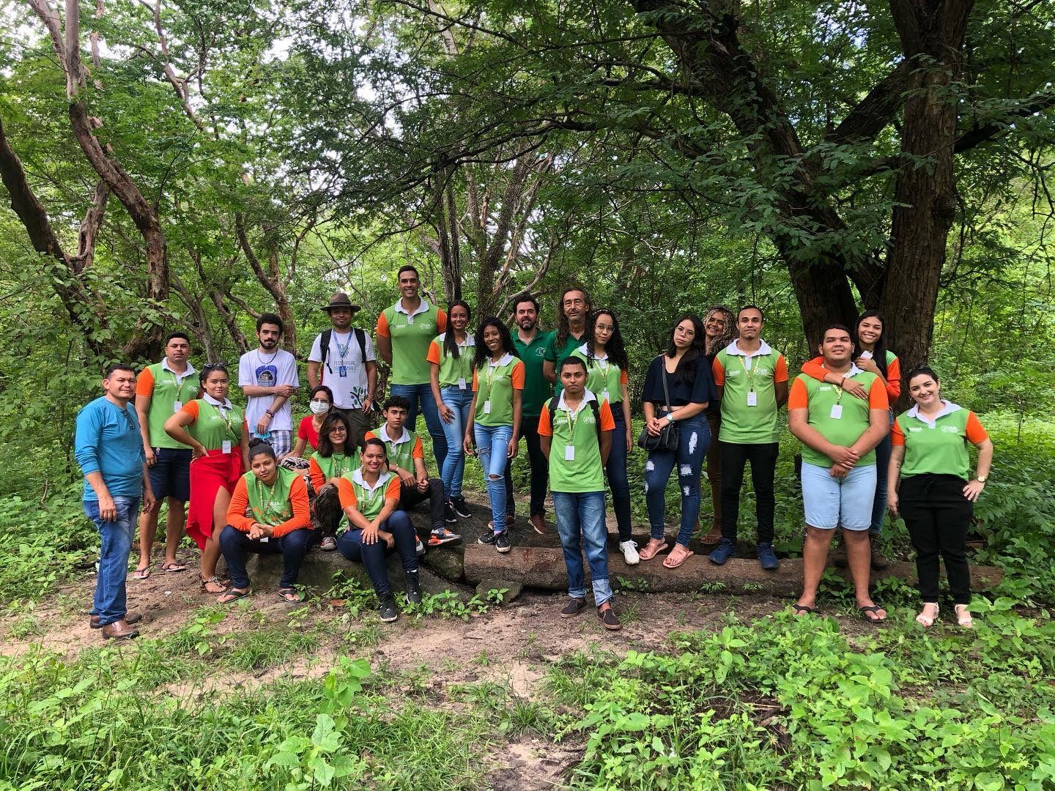

Oficina Imagine AJA, em Maranguape/CE.
Foto: @imagine.aja

FIQUE ATENTO
“Ninguém educa ninguém, ninguém educa a si mesmo, os homens se educam entre si, mediatizados pelo mundo” Paulo Freire

O QUE UM AJA FAZ
Você Agente Jovem Ambiental tem como objetivo pensar e colocar em prática melhorias para a sua comunidade e município. Para isso você vai estudar, trocar ideias com seus colegas AJAs e moradores locais, elaborar um projeto (chamado de PAC) e executá-lo.
Basicamente é isto que um AJA faz durante sua permanência no Programa:
- Mobiliza a sua comunidade e promove ações de educação ambiental sobre diversos temas;
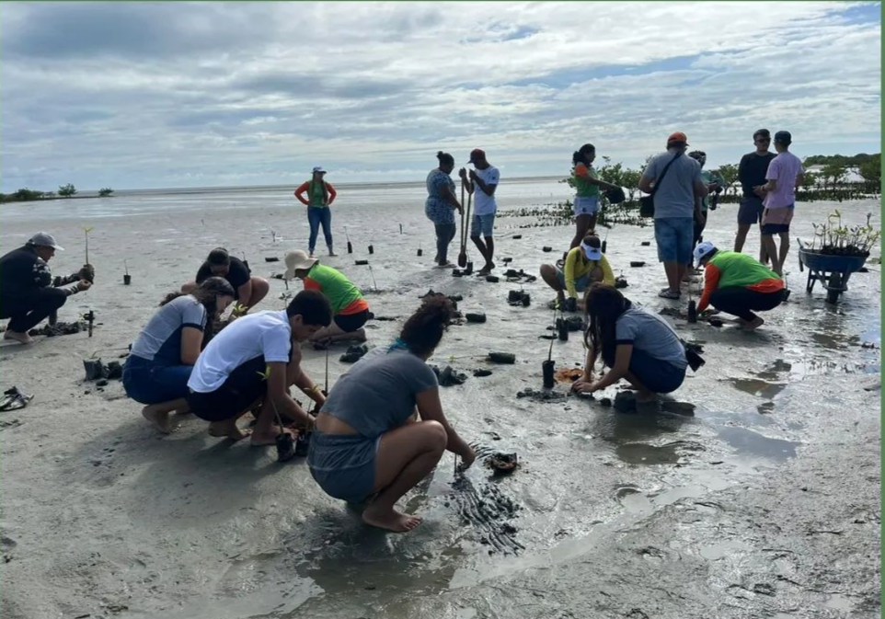

Apoia as ações socioambientais no seu município, colaborando em eventos e campanhas;
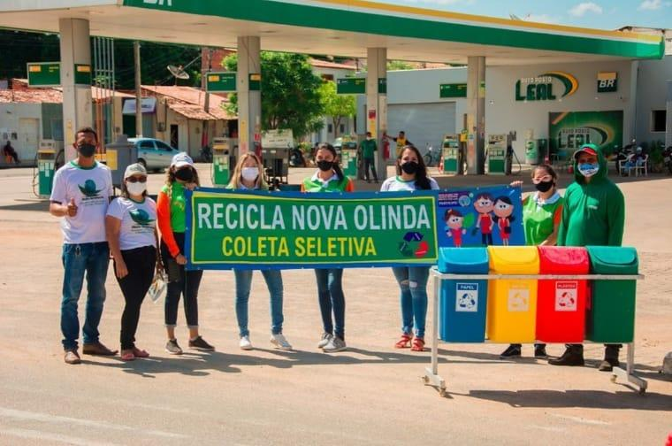

AJAs participando da campanha da Prefeitura.
Foto: @aja_novaolinda
Auxilia na conservação de áreas naturais e equipamentos públicos e na recuperação de áreas degradadas.
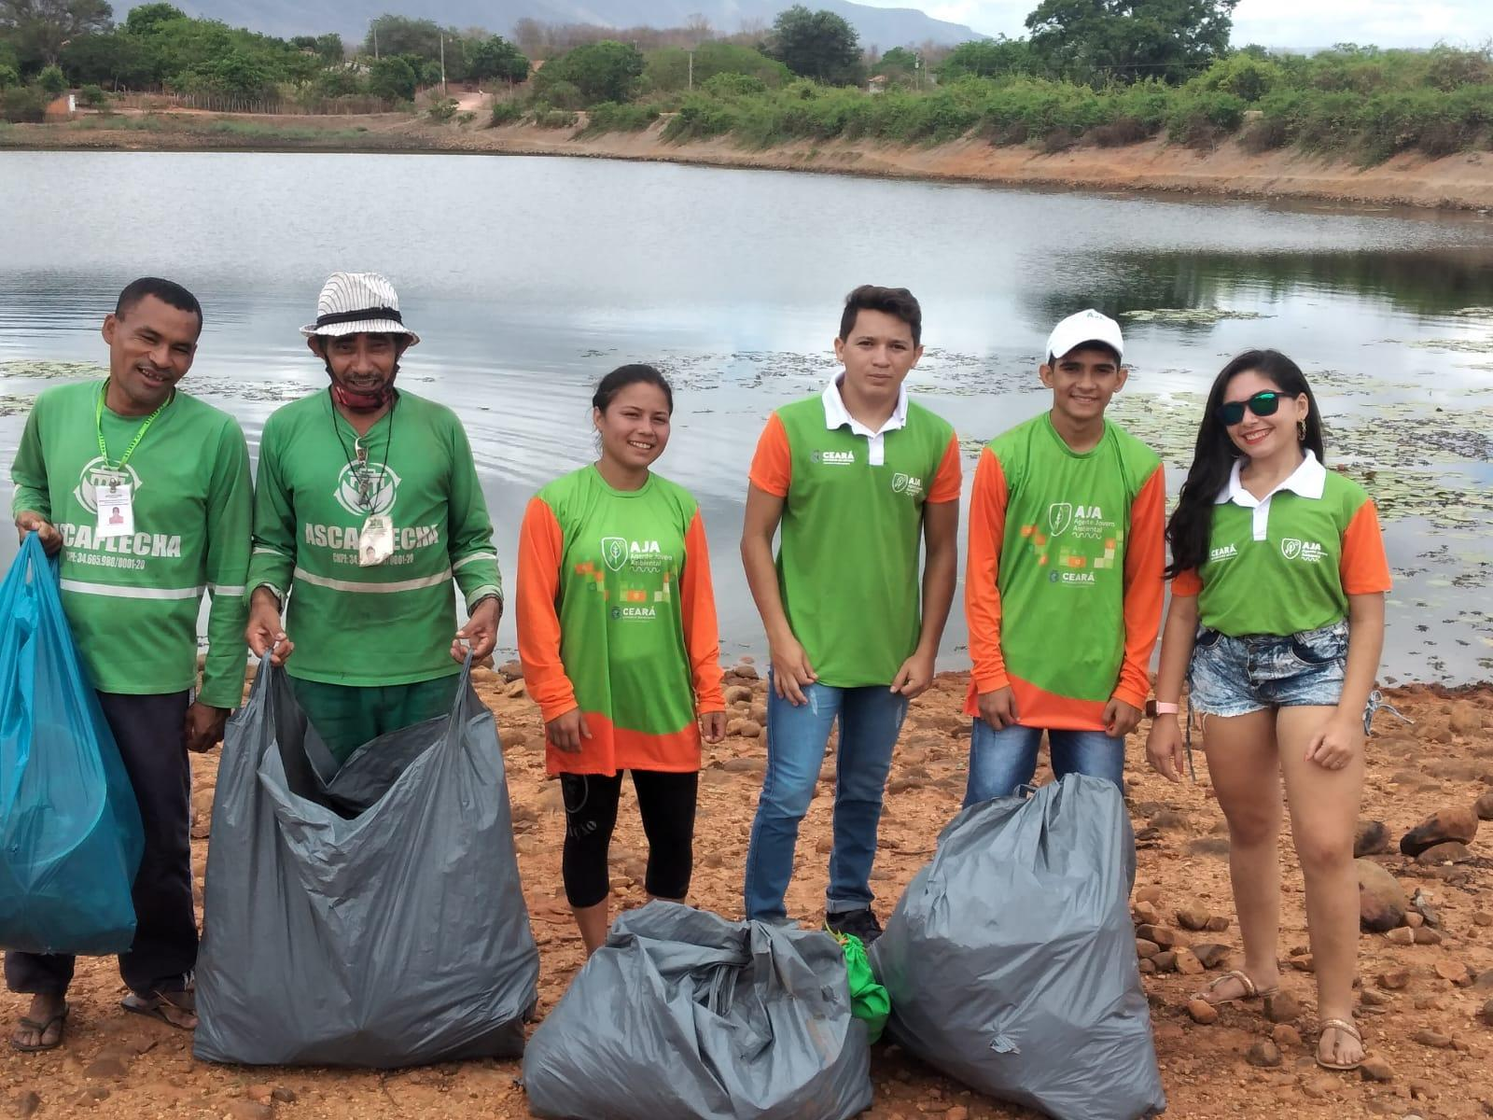

AJAs de Frecheirinha no mutirão de limpeza em parceria com os catadores.
Foto: @projeto_aja_frecheirinha

Participa de capacitações, reuniões e audiências públicas no município.

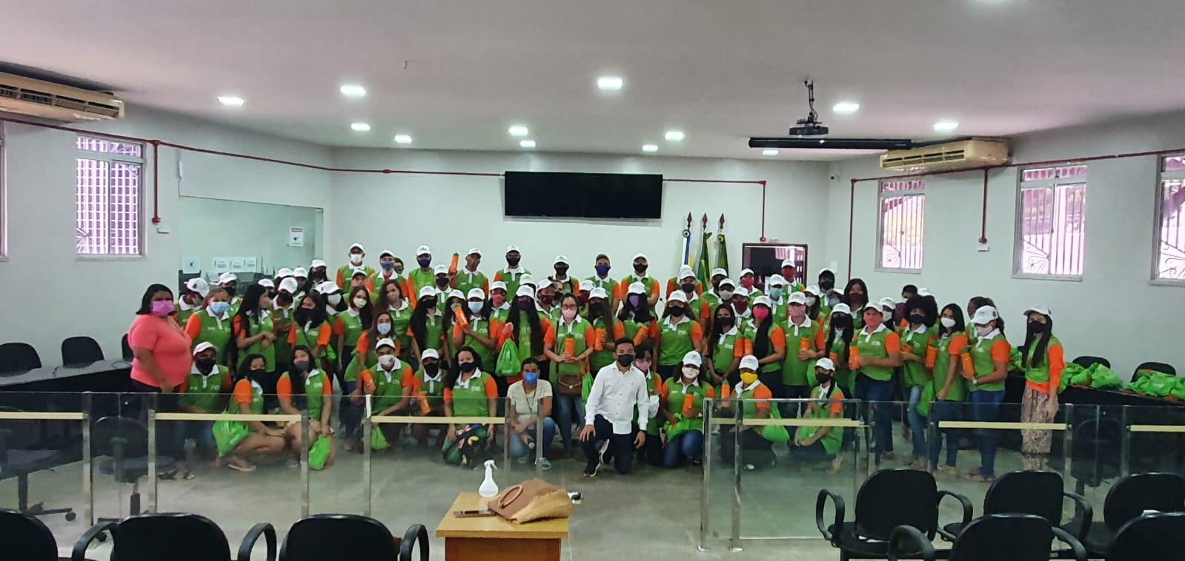

AJAs de Itapipoca participam de audiência pública.
Foto: @ajavitortome

FIQUE ATENTO
Um AJA é um influenciador ambiental que está sempre em busca de novos seguidores.

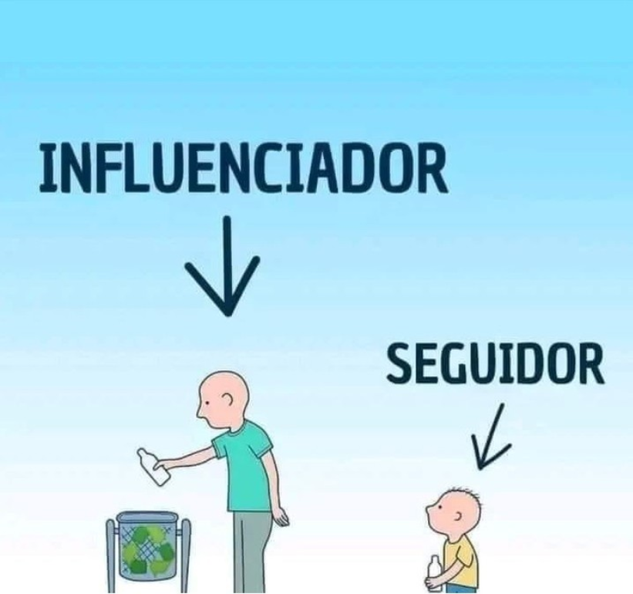

Chegamos ao final do primeiro módulo. Aqui entendemos a importância da compreensão histórica do meio ambiente, seja em nível planetário, seja comunitário, e como nós nos inserimos nesse contexto como um agente educador ambiental, um agente transformador do seu meio ambiente.
Agora é com você. Faça a avaliação e avance para o próximo módulo.

